O2O分享3：电子凭证和O2O
imageco 2012-05-22 12:16 暂无评论
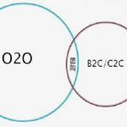编者按：本文作者上海翼码 业务支撑部 总监 张波。通过以上2讲，我们理解了全球化商业社会和互联网信息技术发展，使一个虚（拟）（真）实世界整合的O2O时代即将到来。但如果现在有人问我，虚实整合的O2O时代会发生使社会走向何处？现代人喜欢穿越，只是中国人喜欢穿越过去，而老外喜欢穿越过来。不管穿越过来，还是穿越未来，都符合“知其所来，方知其所在；知其所在，方知其所往”的道理。
就像生活在农业社会的人永远无法清晰描述工业社会情况一样，我很难清晰描述O2O带来未来社会的变化。但想象力是人类社会前进的翅膀，记得前几年看的电影《Matrix》，影片描述的世界就体现天马行空而又符合哲学观的想象力。
“在很久很久以后，在一个机器的国度里……”，当机器成为地球的主宰，把人类当做能源的提供来“种植”；与此同时，为了维系人类的繁衍生息，同时确保机器的能源产量稳定，机器向人类提供精神生活的假像，这就是Matrix（矩阵）。这样的机器世界，其实包括两层含义，一，就像我们一直关注元数据一样，Matrix本身是元机器，是机器的机器，用于世界能源的生产者；第二，Matrix得以实现的原因是基于所谓的 “人类意识论”，这个意识论是符合帕拉图哲学观的。
我一直说过，这世界上只有2种知识是稳定的，第1是基于人性趋利意识的哲学；第2就是分离人因素只研究物因素的实证科学。而Matrix的世界观就是基于这2个知识点建立起来的。在影片中，Matrix做为生产工具，唯一衡量标淮是生产效率的提高。The Architect（设计师）按人类理想设计的第一代Matrix是一个完美的世界，原以为人人会安居乐业，但却不想由于人类的趋利意识带来的劣根性，导致人类（或称“粮食”）大量坏死，于是，The Architect只好按照人类的实际情况设计了一个与现实生活（人类20世纪末）相符的世界。即便如此，人类天性中独立、自由的意识仍然不能泯灭。于是Matrix之父The Architect与Matrix之母Oracle（先知）合作，把一种“假想”的选择权赋予人类，让人类以为进出Matrix是自己“自由”选择的结果，这就是Zion的由来。可Zion的五次重建与五次毁灭，证明了人类仍然被一种循环论所控制；此外，机器也找到一种通过与人类生生不息的抗争意识做斗争的方法，不断改良和升级他们的“能源”生产工具。（这个过程一如人类与土地斗争的历史，直到生产工具的改进和剩余产品的出现，人类才摆脱土地的束缚，诞生了辉煌的文明，具有AI智能的机器也是通过不断改良生产工具来追求自己的机器文明的——机器正重走着人类文明发展的必由之路。）而电影《Matrix》 3部曲讲的恰恰是第六次Zion的重建与毁灭过程中发生了革命性的故事……
有点和今天的主题扯远，我只是想说明O2O的这种虚实世界整合对现代商业社会带来了什么样的未来，真的很难想象。而O2O的本源在于商务行为在虚实世界的互动，那么我们来展开承载商务行为的信息，这些信息在虚拟世界和真实世界一起被创造，被传递，被存储和被管理，这些记录商务行为（企业对企业，企业对政府、企业对个人，个人对个人等等）的信息，我们叫做什么？凭证！在会计里称为原始凭证（相对于会计的记账凭证），原始凭证是在经济业务事项发生或者完成时填写的，用来证明经济业务事项已经发生或者完成，以明确经济责任并用作记账原始依据的一种凭证，它是进行会计核算的重要资料。
在以前，我们看到了原始凭证很多都是纸质类的，随着互联网技术和智能手机发展，把人们的商务行为中发生的原始凭证让智能手机来承载，已经成为共识，当然在智能手机没有兴起的时候，用一些IC卡,芯片卡等来承载原始凭证也是一种方式。那我们来看一下人们商务行为中的原始凭证主要有哪些：发票、提货单，保修单，送货单，收据，保险单等等。对于这些原始凭证，其实又附加着一些其他信息：商品信息、业务信息、个人信息、品牌广告、维修信息等等。因此，电子化凭证，好像天然为真实世界和虚拟世界的O2O互动时代而生的一样，要求虚实整合的商务行为中快速输入、快速传递、快速存储、快速分析，快速管理。而且凭证本身是代表商务行为中双方关系，又要求被双方快速得到。因此除了电子凭证一定需要的安全，快速原则外，要在O2O时代被广泛使用，需要符合快速识别、多样性和低成本的三大最基本特点！
基于此，我们来看看，目前社会中，基于手机的电子凭证实现方式有哪些，1、数字串（含字符串），有些公司搞了一个分几行的字符串（数字串）,自称某某CODE，呵呵，其实这种是自欺欺人的浮躁方式，本质还是数字串（含字符串）；2、图形二维码；3、基于RFID的可读写芯片方式（常见NFC和sim-pass卡）。
基于手机数字串（含字符串）的优势在于简单，容易做为传统的密码方式，可以采用短信方式传递，但最大的问题在于快速识别上，数字串需要人工输入，不管是从外设输入手机中，还是从手机中输入到外设；其次它看上去就不象凭证，容易在交互中被别人记住，不适合长期作为卡方式存在，做多业务形态的电子凭证存在安全风险，因此目前基本常用于单业务的电子凭证业务。
而基于手机的图形二维码，非常适合做多业务电子凭证（如图），且不说它比数字串更大的容量，更强的容错率，安全性更高，单从用户感受而言它就像凭证，而且输入方式采用识别，无须人工输入，不管是手机去扫描二维码，还是手机上的二维码被其他设备扫描，都很容易，目前比较大的问题在于利用手机彩信传递，导致达到率相对较低，但由于智能手机的普及，手机上基于APP，基于IM软件，基于邮件的传递方式未来取代手机彩信传递已成可预见的趋势。
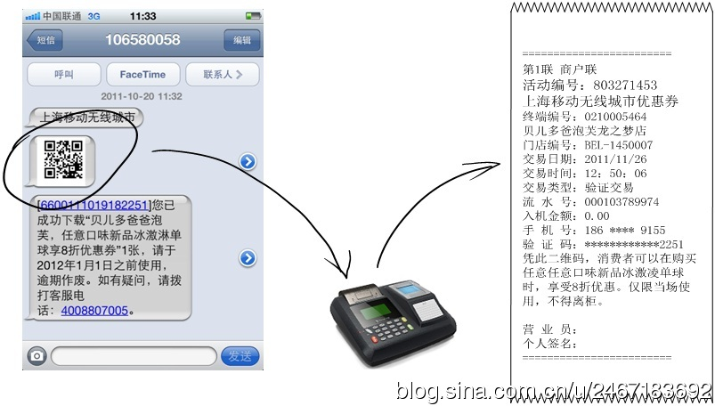
基于手机RFID方式（常见NFC和sim-pass卡方式）来做电子凭证，本质就是原来卡片做凭证和手机技术发展的结合。这里，我们需要说明一下为什么手机二维码比基于手机RFID方式做电子凭证更加适合？
很多人鼓吹RFID技术先进和RFID成本论，以为RFID芯片的成本降低到和二维码一样，手机RFID方式取代手机二维码成为电子凭证的主流，那是因为他们不懂什么叫电子凭证。凭证的本质，是什么。回到本源，是记录商务行为的业项发生或者完成时所提供的，用来证明商务事项已经发生或者完成，以明确双方商务责任的。我看看目前基于手机RFID方式的应用，在没被使用前，实际交易双方（营业员和个人用户）已经被知道是什么类型的业务，比如它就是一张储值卡业务，就是一张门禁卡业务，就是一张会员卡业务，当个人用户在交易场所被使用的时候，拿出基于RFID方式的手机，营业员基本上就知道她要给你办什么业务，比如是现场支付、进门、会员优惠折扣。
但手机二维码做电子凭证却不是这样，当个人用户拿出手机二维码在机具上被识别前，其实营业员不知道她要给你办什么业务，是给你某个商品，还是给你折扣，还是现场或远程支付。只有当识别被发生的时候，营业员才知晓。这才是凭证的多样性的原则，它不是支付，是单一性的。除非RFID芯片分为很多扇区，同时这些扇区被不同组织定义，大家全部按照这些扇区来存储不同业务凭证，而且改造机具先对扇区的识别，再对业务识别，不然，基于手机RFID方式做电子凭证，只能被原来卡片做凭证的基因限制住，就是定位在单业务电子凭证，不符合凭证多样性原则。由于电子凭证本身的低成本原则，手机RFID方式应该先定位于现场支付卡应用（取代实体信用卡，储值卡），不应该先定位基于多业务低成本的电子凭证应用上。
因此，在O2O时代，随着智能手机的普及以及移动宽带速度提高，单业务电子凭证基本会在体现在手机数字串方式，比如现在兴起的团购，电影票选座，由于是单业务形态，一般就是某一方（业务方）主动发起，另一方（商户）并不在意。但一旦选择手机二维码作为多业务的电子凭证方式，业务本质发现了变化，我们举目前手机二维码业务中最常见的集团采购业务举例，从业务方（比如某银行），它关心的多业务，应该是希望它的会员卡权限和它的营销回馈等业务的商品覆盖面广，其实，业务方更关心的是用户的行为和喜好，而不是商品本身，因为业务方本身不生产和维护商品；而从商户方考虑的是，他们更关心的是商品或服务本身，因为他们知道吸引用户使用或享受他们门店，核心就是这些商品和服务，商品的选择，改进和维护本身是他们关心的。都是以商品来引流，但着力点不同，业务方选择用户喜闻乐见的商品来引流，而商户选择不同渠道（比如不同业务商，不同网站等等）来引流。在这样的多对多业务形态中，对业务商、商户、个人用户对电子凭证的技术和服务提出了很高的要求，也就是多对多电子凭证的存在，使O2O成为可能，我们在几年内均离不开O2O电子凭证生活（如图：李先生的O2O电子凭证生活）。
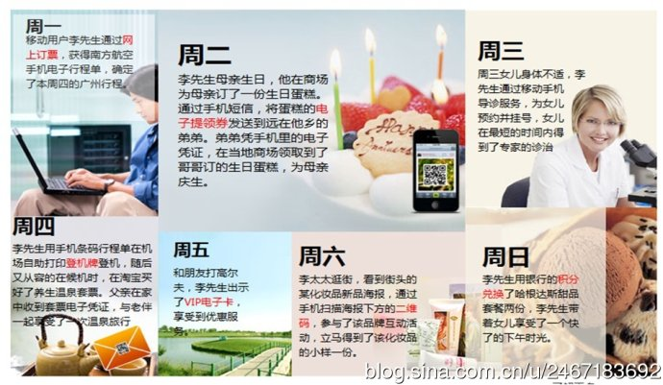
O2O的这种互动是不是代表一个新的时代到来，我不知道也无法预测，我只知道一句话：路，始终要一步一步走的。我相信O2O也是一步一步走出来的！！

